## ТЕХНИЧЕСКОЕ ЗАДАНИЕ

## на разработку плагина моделирования киянки

## для САПР «Компас-3D v18.1»

## 1 Этапы и сроки создания плагина

Общий срок работ по созданию плагина «MalletPlugin» составляет 12 недель. Срок сдачи плагина: 27.12.2021. Этапы разработки плагина и время на их выполнение перечислены ниже.

Этап 1: Выбор темы и создание репозитория в GitHub – время 1 неделя.

Этап 2: Оформление технического задания – время 1 неделя.

Этап 3: Составление проекта системы – время 4 недели.

Этап 4: Разработка плагина – время 4 недели.

Этап 5: Релиз проекта, составление пояснительной записки к нему – время 2 недели.

## 2 Технологические требования

Программные требования:

* Среда проектирования «Компас-3D v18.1»;
* Среда разработки «VisualStudio 2019»;
* Библиотека для тестирования NUnit 3.12;
* Операционная система: Windows 10 (х86,x64);
* .NET Framework 4.8;
* Технология разработки графического интерфейса: Windows Forms;

Аппаратные средства:

* + Оперативная память: 8 Гб и более;
  + Многоядерный процессор с тактовой частотой 3 ГГц и выше;
  + Видеокарта с 2 Гб видеопамяти и более, поддержкой DirectX 9;
  + От 10 Гб свободного пространства на жестком диске.

## 3 Описание и структура плагина

Плагин «MalletPlugin» автоматизирует построение модели киянки для САПР «Компас-3D v18.1». Далее при нажатии на кнопку «Построить», плагин строит 3D модель по заданным значениям.

На главном экране отображается форма для ввода геометрических параметров, в которые входят:

1. Ширина бойка киянки A (от 40 мм до 80 мм);
2. Длина бойка киянки B (от 100 мм до 200 мм);
3. Высота бойка киянки C (от 40 мм до B/2 мм);
4. Диаметр ручки киянки D (от 20 мм до A-10 мм);
5. Высота ручки киянки H (от 150 мм до 400 мм).

На рисунке 1 показан образец готовой модели.

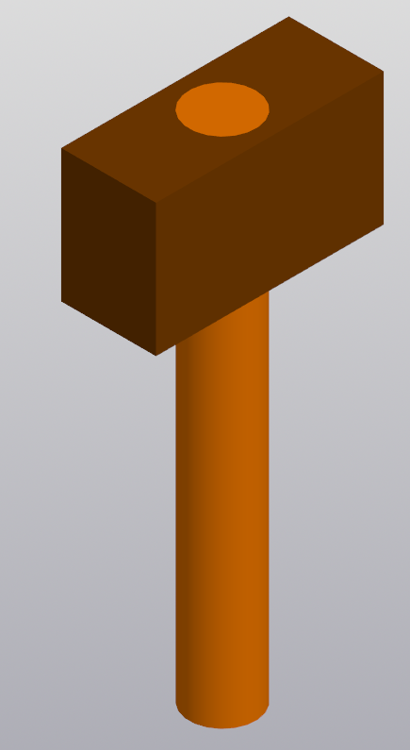

Рисунок 1 – Образец модели киянки, созданный в системе «Компас-3D»

На рисунке 2 показан чертеж данной модели.

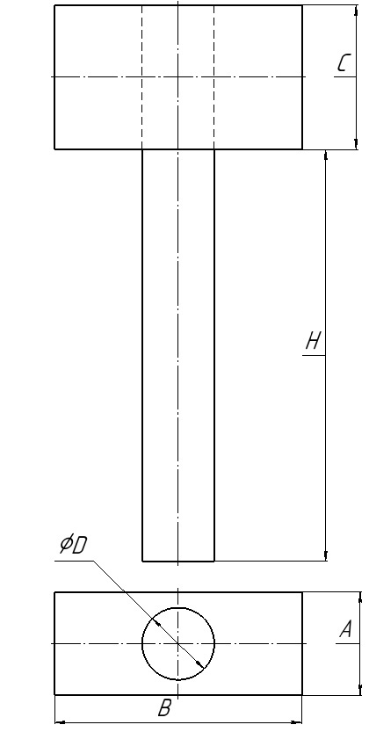

Рисунок 2 – Чертеж модели киянки, вид справа и вид сверху

Руководитель

к.т.н., доцент каф. КСУП

_____________ А. А. Калентьев

«_____»____________2021 г.

Задание принял к исполнению

студент гр. 588-3

_____________ Т. В. Абдеев

«_____»____________2021 г.